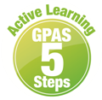
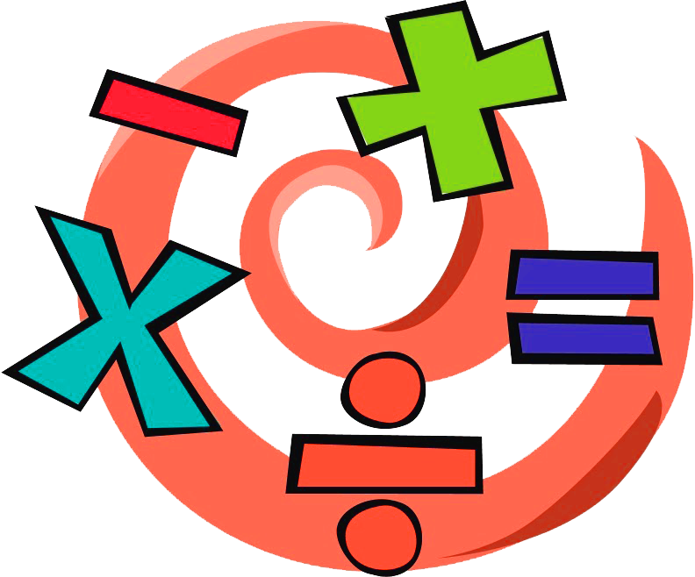
หน่วยการเรียนรู้ที่ 5 ความภาคภูมิใจในความเป็นไทย
แผนการจัดการเรียนรู้ที่ 1
เรื่อง แหล่งวัฒนธรรมในชุมชน : 1

หน่วยการเรียนรู้ที่ 10 เศษส่วน
แผนการจัดการเรียนรู้ที่ 13
เรื่อง การบวกเศษส่วนที่มีตัวส่วนเท่ากัน

ชั้นประถมศึกษาปีที่ 4 เวลาเรียน 1 ชั่วโมง


มาตรฐานการเรียนรู้และตัวชี้วัด

มาตรฐานการเรียนรู้
มาตรฐาน ค 1.1 เข้าใจความหลากหลายของการแสดงจำนวน ระบบจำนวน การดำเนินการของจำนวน ผลที่เกิดขึ้นจากการดำเนินการ สมบัติของการดำเนินการ และนำไปใช้
ตัวชี้วัด
ค 1.1 ป.4/13 หาผลบวก ผลลบของเศษส่วนและจำนวนคละที่ตัวส่วนตัวหนึ่งเป็นพหุคูณ
ของอีกตัวหนึ่ง


จุดประสงค์การเรียนรู้

1. อธิบายวิธีการบวกเศษส่วนที่มีตัวส่วนเท่ากัน (K)
2. หาคำตอบของโจทย์การบวกเศษส่วนที่มีตัวส่วนเท่ากัน (P)
3. มีความกระตือรือร้นในการเข้าร่วมกิจกรรม (A)

สาระสำคัญ

การบวกเศษส่วนที่มีตัวส่วนเท่ากัน ให้นำตัวเศษมาบวกกัน โดยตัวส่วนคงเดิม


สาระการเรียนรู้

การบวกเศษส่วนที่มีตัวส่วนเท่ากัน

สมรรถนะสำคัญของผู้เรียน

1. ความสามารถในการสื่อสาร
2. ความสามารถในการคิด
- การคิดวิเคราะห์
3. ความสามารถในการแก้ปัญหา
4. ความสามารถในการใช้เทคโนโลยี

คุณลักษณะอันพึงประสงค์

ใฝ่เรียนรู้

คำถามสำคัญ

นักเรียนสามารถนำความรู้ เรื่อง การบวกเศษส่วนที่มีตัวส่วนเท่ากัน ไปใช้ประโยชน์ในชีวิตประจำวัน
เรื่องใดได้บ้าง


การจัดกิจกรรมการเรียนรู้


ขั้นสังเกต รวบรวมข้อมูล (Gathering)
• • • • • • • • • • • • • • • • •

1. นักเรียนทบทวนความรู้ เรื่อง การเปรียบเทียบเศษส่วนที่มีตัวส่วนเท่ากัน โดยพิจารณาแผนภาพเส้นจำนวนบนกระดาน ดังรูป
1
0

นักเรียนสังเกตจำนวนส่วนแบ่งว่ามีกี่ส่วน แต่ละส่วนเท่ากันหรือไม่ จากนั้นผู้แทนนักเรียนออกมาเขียนเศษส่วนแสดงส่วนแบ่ง เพื่อน ๆ ช่วยกันตรวจสอบความถูกต้อง ซึ่งจะได้ดังนี้
1
1
7
2
7
3
4
5
6
7
0
( ) ( ) ( ) ( ) ( ) ( ) ( )
7
7
7
7
7
จากนั้นร่วมกันตอบคำถามว่า เศษส่วนใดมีค่ามากกว่าหรือน้อยกว่ากัน ผู้แทนนักเรียน 3 คน ออกมาเขียนแสดงการเปรียบเทียบเศษส่วน โดยใช้เครื่องหมาย > < เป็นคู่ ๆ เช่น
2
7
1
5
7
7
7
4
7
2
> < > เป็นต้น
7
7
จากนั้นนักเรียนร่วมกันตรวจสอบความถูกต้อง
2. นักเรียนร่วมกันแสดงความคิดเห็น โดยใช้คำถามกระตุ้นความคิด ดังนี้
• นักเรียนสามารถนำความรู้ เรื่อง การบวกเศษส่วนที่มีตัวส่วนเท่ากัน ไปใช้ประโยชน์
ในชีวิตประจำวันเรื่องใดได้บ้าง
3. นักเรียนศึกษา รวบรวมข้อมูลเกี่ยวกับการบวกเศษส่วนที่มีตัวส่วนเท่ากัน จากแหล่งการเรียนรู้
ที่หลากหลาย เช่น การสังเกต การร่วมกันสนทนากับเพื่อนในชั้นเรียน จากหนังสือเรียนหรือจากอินเทอร์เน็ต

ขั้นคิดวิเคราะห์และสรุปความรู้ (Processing)
• • • • • • • • • • • • • • • • • • • •

4. นักเรียนพิจารณาแถบโจทย์บนกระดาน ดังนี้

• กระดาษรูปสี่เหลี่ยมมุมฉากรูปหนึ่ง แบ่งเป็น 7 ส่วนเท่า ๆ กัน ระบายสีแดง 2 ส่วน
ระบายสีเขียว 3 ส่วน รวมแล้วระบายสีคิดเป็นเศษส่วนเท่าไรของรูป

ผู้แทนนักเรียน 1 คน ออกมาระบายสีแสดงการหาคำตอบ ซึ่งจะได้ดังนี้
2
( )
7
3
7
( )
5
รวมส่วนที่ระบายสี ( )
7
จากนั้นผู้แทนนักเรียนออกมาเขียนประโยคสัญลักษณ์แสดงการบวกบนกระดาน ดังนี้
2
7
3
7
5
+ =
7
ผู้แทนนักเรียนแสดงวิธีการบวกเศษส่วนที่มีตัวส่วนเท่ากัน นักเรียนสังเกตวิธีการบวก
2
7
3
7
2 + 3
วิธีทำ + =
7
5
=
7
จากนั้นนักเรียนอธิบายวิธีการบวกเศษส่วนที่มีตัวส่วนเท่ากันว่ามีวิธีการบวกอย่างไร ซึ่งจะได้ดังนี้ “การบวกเศษส่วนที่มีตัวส่วนเท่ากัน ทำได้โดยการนำตัวเศษมาบวกกัน โดยตัวส่วนคงเดิม”
5. นักเรียนพิจารณาบัตรแสดงเศษส่วน ดังนี้

นักเรียนตอบคำถามกระตุ้นความคิด ดังนี้
• แถบกระดาษมีทั้งหมดกี่ช่อง (8 ช่อง)
2
• ส่วนที่ระบายสีแดงมีทั้งหมดกี่ช่อง (2 ช่อง) คิดเป็นเศษส่วนเท่าไร ( )
8
3
• ส่วนที่ระบายสีฟ้ามีทั้งหมดกี่ช่อง (3 ช่อง) คิดเป็นเศษส่วนเท่าไร ( )
8
5
• ส่วนที่ระบายสีมีทั้งหมดกี่ช่อง (5 ช่อง) คิดเป็นเศษส่วนเท่าไร ( )
8
• นักเรียนหาคำตอบได้อย่างไร (ดูจากภาพ, ใช้การบวก)
จากนั้นผู้แทนนักเรียนออกมาเขียนแสดงการหาผลบวก ดังนี้
2
8
3
8
2 + 3
8
5
8
วิธีทำ + =
=
นักเรียนร่วมกันตรวจสอบความถูกต้อง

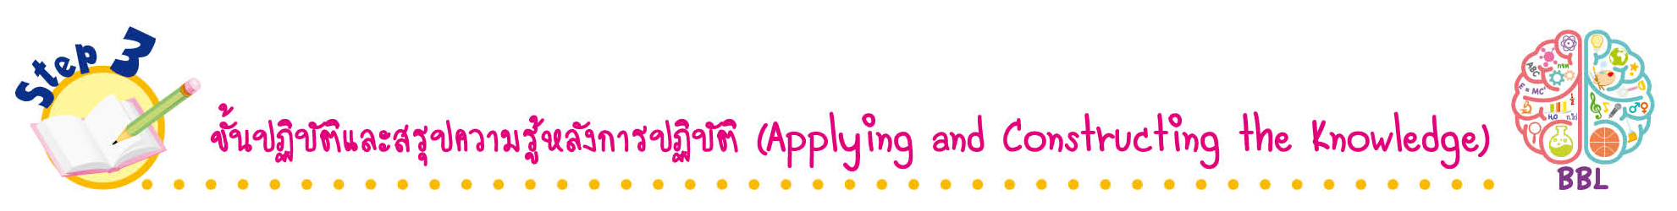
ขั้นปฏิบัติและสรุปความรู้หลังการปฏิบัติ (Applying and Constructing the Knowledge)
• • • • • • • • • • • • • • • • • • • • • • • • • • • • • • • • • • • • • • • • •

6. นักเรียนแบ่งกลุ่ม กลุ่มละ 3-4 คน แจกบัตรโจทย์เศษส่วนให้นักเรียนกลุ่มละ 2 บัตร
นักเรียนร่วมกันเขียนประโยคสัญลักษณ์ และหาคำตอบลงในกระดาษเปล่าและตกแต่งให้สวยงาม
ตัวอย่างบัตรโจทย์
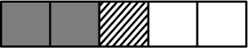  6 | 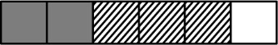

นักเรียนร่วมกันตรวจสอบความถูกต้อง

กิจกรรมนี้สร้างเสริมทักษะศตวรรษที่ 21 ด้านการร่วมมือทำงานเป็นทีม

7. นักเรียนร่วมกันสรุปสิ่งที่เข้าใจเป็นความรู้ร่วมกัน ดังนี้
การบวกเศษส่วนที่มีตัวส่วนเท่ากัน ให้นำตัวเศษมาบวกกัน โดยตัวส่วนคงเดิม
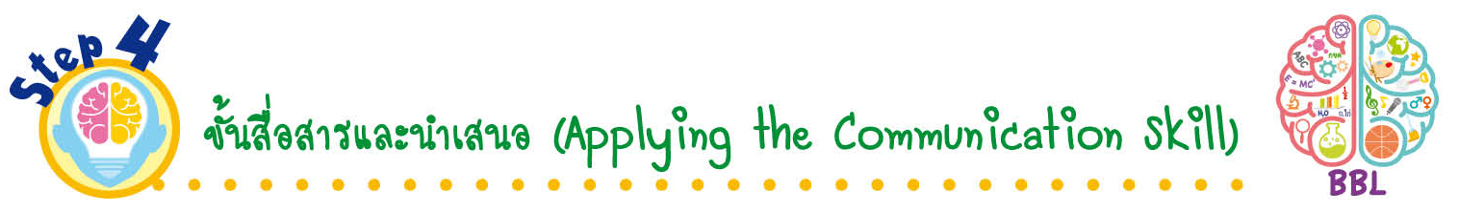
ขั้นสื่อสารและนำเสนอ (Applying the Communication Skill)
• • • • • • • • • • • • • • • • • • • • • • • • • • •

8. นักเรียนออกมานำเสนอผลงานการบวกเศษส่วนที่มีตัวส่วนเท่ากันหน้าชั้นเรียน โดยมีนักเรียนและครูร่วมกันตรวจสอบความถูกต้อง
9. นักเรียนร่วมกันอภิปรายสรุปเกี่ยวกับวิธีการทำงานให้เห็นการคิดเชิงระบบและวิธีการทำงาน
ที่มีแบบแผน


ขั้นประเมินเพื่อเพิ่มคุณค่าบริการสังคมและจิตสาธารณะ (Self-Regulating)
• • • • • • • • • • • • • • • • • • • • • • • • • • • • • • • •

10. นักเรียนนำความรู้เกี่ยวกับการบวกเศษส่วนที่มีตัวส่วนเท่ากัน ไปช่วยแนะนำเพื่อน ๆ
ที่ยังไม่เข้าใจให้เกิดความเข้าใจยิ่งขึ้น
11. นักเรียนประเมินตนเอง โดยเขียนแสดงความรู้สึกหลังการเรียนและหลังการทำกิจกรรม
ในประเด็นต่อไปนี้
• สิ่งที่นักเรียนได้เรียนรู้ในวันนี้คืออะไร
• นักเรียนมีส่วนร่วมกิจกรรมในกลุ่มมากน้อยเพียงใด
• เพื่อนนักเรียนในกลุ่มมีส่วนร่วมกิจกรรมในกลุ่มมากน้อยเพียงใด
• นักเรียนพึงพอใจกับการเรียนในวันนี้หรือไม่ เพียงใด
• นักเรียนจะนำความรู้ที่ได้นี้ไปใช้ให้เกิดประโยชน์แก่ตนเอง ครอบครัว และสังคมทั่วไป
ได้อย่างไร
จากนั้นแลกเปลี่ยนตรวจสอบขั้นตอนการทำงานทุกขั้นตอนว่าจะเพิ่มคุณค่าไปสู่สังคม
เกิดประโยชน์ต่อสังคมให้มากขึ้นกว่าเดิมในขั้นตอนใดบ้าง สำหรับการทำงานในครั้งต่อไป

สื่อการเรียนรู้/แหล่งการเรียนรู้

1. หนังสือเรียน รายวิชาพื้นฐาน คณิตศาสตร์ ชั้นประถมศึกษาปีที่ 4
ของสถาบันพัฒนาคุณภาพวิชาการ (พว.)
2. แบบฝึกหัด รายวิชาพื้นฐาน คณิตศาสตร์ ชั้นประถมศึกษาปีที่ 4
ของสถาบันพัฒนาคุณภาพวิชาการ (พว.)
3. ชุดกิจกรรมการเรียนรู้พัฒนาการคิดวิเคราะห์ คณิตศาสตร์ ชั้นประถมศึกษาปีที่ 4 เล่ม 2
ของสถาบันพัฒนาคุณภาพวิชาการ (พว.)
4. บัตรแสดงเศษส่วน
5. บัตรภาพเส้นจำนวน
6. แหล่งการเรียนรู้ทั้งภายในและภายนอกโรงเรียน


การประเมินการเรียนรู้

1. ประเมินความรู้ เรื่อง การบวกเศษส่วนที่มีตัวส่วนเท่ากัน (K) ด้วยแบบทดสอบ
2. ประเมินกระบวนการทำงานกลุ่ม (P) ด้วยแบบประเมิน
3. ประเมินคุณลักษณะอันพึงประสงค์ ด้านใฝ่เรียนรู้ (A) ด้วยแบบประเมิน


แบบประเมินตามสภาพจริง (Rubrics)

แบบประเมินกระบวนการทำงานกลุ่ม
รายการการประเมิน | ระดับคุณภาพ
รายการการประเมิน | 4 | 3 | 2 | 1
กระบวนการ  ทำงานกลุ่ม | มีการกำหนดบทบาท  สมาชิกชัดเจน และ  มีการชี้แจงเป้าหมาย  การทำงาน มีการปฏิบัติงานร่วมกัน  อย่างร่วมมือร่วมใจ  พร้อมกับการประเมินเป็นระยะ ๆ | มีการกำหนดบทบาท  สมาชิกชัดเจน  มีการชี้แจงเป้าหมาย  อย่างชัดเจนและปฏิบัติงานร่วมกัน  แต่ไม่มีการประเมิน  เป็นระยะ ๆ | มีการกำหนดบทบาท  เฉพาะหัวหน้า  ไม่มีการชี้แจงเป้าหมาย  อย่างชัดเจน  ปฏิบัติงานร่วมกัน  ไม่ครบทุกคน | ไม่มีการกำหนด  บทบาทสมาชิก  และไม่มีการชี้แจงเป้าหมาย สมาชิก  ต่างคนต่างทำงาน

ข้อเสนอแนะของผู้บริหารสถานศึกษา

ลงชื่อ
( )
ตำแหน่ง

บันทึกหลังการสอน

ผลการจัดการเรียนการสอน

ปัญหา/อุปสรรค

แนวทางแก้ไข

ครูผู้สอน
( )
วันที่บันทึก

